沙钢钢铁学院2020届本科生毕业论文（设计）
答辩要求及具体安排

为做好本专业2020届本科毕业设计（论文）工作，进一步加强毕业设计（论文）工作的过程管理，切实提高毕业论文（设计）的质量，现将有关日程表及具体工作事项通知如下：
表1 ：毕业答辩日程表
事 项 | 执行人 | 截至时间 | 负责人 | 备 注
论文查重检测 | 学生 | 5月16日17:00 | 指导教师 | 审核标准见①
提交毕业论文 | 学生 | 5月17日17:00 | 指导教师 | 提醒见②
毕业论文自评 | 指导教师 | 5月18日17:00 | 指导教师 | 评分要求见③
毕业论文互评 | 非指导教师 | 5月19日17:00 | 专业负责人 | 评分要求见③
毕业答辩 | 全系教师 | 5月20日  13:00-17:00 | 答辩组长 | 具体要求见④
最终毕业论文提交 | 学生 | 5月30日17：00 | 指导教师  专业负责人 | 具体要求见⑤
报送论文至学院 | 学生 | 6月5日17：00 | 蔡晓旭 | 具体要求另行通知
备注：
① 提交论文前学生务必在系统中完成论文检测，指导教师负责对检测结果进行审核。（审核标准：学生毕业设计（论文）“总文字复制比”应控制在≦25%以内，不达标的毕业设计（论文）不予参加答辩，待通过检测后方可答辩。申请校级优秀毕业设计论文的“总文字复制比” 应控制在≦15%以内；申请省级优秀毕业设计（论文）的“总文字复制比”应控制在≦10%以内。）
②若未提交，将无法进行后续的论文评阅及毕业答辩。
③自评及互评论文的优秀、良好及中等比例控制原则上如下：优秀人数≤40%，分数控制在90-94分之间；中等人数≥30%，分数控制在70-79分；其余为良好，分数控制在80-89分。
④实行组长负责制，具体的分组情况请见附件1。学生答辩方式PPT，学生讲述8分钟，非学生指导教师提问2分钟。
每组答辩成绩第1名参加优秀论文评选，每组答辩成绩最后1名进行二辩。3名优秀论文评比者于所有答辩结束后集中进行二次答辩，由本专业教师共同评分后确定作为本专业校级优秀论文推荐者，优秀论文评比时以优秀论文二辩时获得的现场答辩平均分为准。
⑤指导教师负责审核学生论文的材料及重要的时间节点：
- 论文必须是按照毕业系统要求按顺序装订；
- 中期检查时间：2020年4月24日（固定时间不能变）
- 指导教师评分表日期：2020年5月18日
- 评阅教师评分表日期：2020年5月19日（晚于指导老师时间）
- 毕业答辩日期：2020年5月20日（固定时间不能变）
- 答辩记录表日期：2020年5月20日（固定时间不能变）

附件1：沙钢学院本科生线上答辩实施细则

由于处于疫情期间，具体要求请详见校园网2020年4月29日通知《关于做好2020届全日制普通本科生毕业设计（论文）线上答辩工作的通知（教字〔2020〕46号）》
一、组织形式
2020届全日制普通本科生毕业设计（论文）全部采用线上答辩方式进行。采用腾讯会议网络平台组织线上答辩。
二、注意事项
1．答辩前所有参加答辩人员提前准备好电脑（包含摄像头、麦克风）、手机或平板电脑等设备，安装好相应视频软件，答辩环境要求光线明亮，安静无干扰并保证网络通畅；
2．线上答辩要求着装整齐，仪表仪态大方得体，答辩秘书应提前公布答辩顺序，通知学生做好准备并进行答辩操作测试，全体答辩人员应提前15分钟进入线上会议室等待；
3．参加答辩的所有人员必须同时在线，打开视频进行答辩，非答辩学生应禁音，有任何问题可以联系答辩秘书；
4．答辩包含学生自述和答辩老师提问环节，答辩自述控制在8分钟左右，学生需准备PPT进行展示，提问环节由老师对毕业设计（论文）内容进行提问，不少于2个关键问题；
5．各小组答辩秘书自带笔记本电脑，做好录频工作；答辩记录人做好答辩记录，做好答辩全过程的录音录像，对于关键画面进行截屏保存；
6．个别学生因条件所限无法视频答辩，可由学生提出申请，学院（部）审核后单独组织电话语音答辩，学生提交电子版本PPT，答辩记录人做好答辩记录，并做好通话录音；
7．线上答辩全过程所有人员禁止从事与答辩无关的任何行为，禁止发表与答辩无关的言论，以上所有影音材料随同毕业设计（论文）材料存档，长期保存。
三、答辩录频功能简介
1. 在电脑上打开腾讯会议界面，邀请所有答辩人员加入会议。
2. 打开QQ聊天窗口，将鼠标移至“剪刀”图标上，选择“屏幕录制Ctrl+Alt+S”。
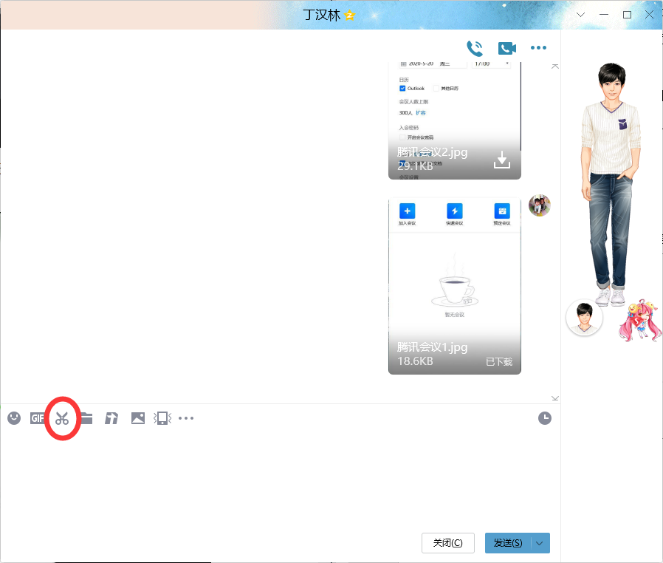
附件2：答辩时间及安排
时间：2020年5月20日 周三（下午）13：00-17：00
一、冶金工程
第1组 答辩组成员：盛敏奇（组长）、伍凌、许继芳、隋裕雷（秘书）
学生：王昺珏、马凯文、张峰、邓涵辉、杨柳、张天屹、林泽锟、么天阔、杨涑娟、童安安、曾怀周、毛凯、程晨、曹佳明、谢寒月、邓寅祥
附答辩平台链接：https://meeting.tencent.com/s/5e16H2w25d3b
第2组 答辩组成员：王德永（组长）、屈天鹏、田俊、侯栋、胡绍岩（秘书）
学生：黄鸿、胡万祺、徐宇轩、韩博、吴茂桥、占洁、林旭帆、汪鑫、柴宗元、柴超伟、陈原同、向福、赵博天、龚高飞
附答辩平台链接：https://meeting.tencent.com/s/5h3j07D620fe
第3组 答辩组成员：国宏伟（组长）、陈栋、李鹏、赵伟、闫炳基（秘书）
学生：党梓毓、徐文庭、鲁杰、徐帅权、杨墨瞳、李江子、赵政凯、王锐、杨岳、蒋周、宋京博、马奇亚、刘枫、吴正宏、杨献光、陆明智
附答辩平台链接：https://meeting.tencent.com/s/51D3jNK27548
二、金属材料工程
第1组 答辩组成员（5人）：丁汉林（组长）、徐舜、夏志新、侯纪新、项重辰（秘书）
附答辩平台链接：https://meeting.tencent.com/s/5yVMV6uc3632
学生名单（12人）：黄泰、蔡如锋、束鑫、杨逸轩、覃诗卉、易格、董志虎、顾天奇、袁琳皓、李润杰、李博、何兵兵
第2组 答辩组成员（5人）：长海博文（组长）、徐艳辉、周健、王慧华、翁文凭（秘书）
附答辩平台链接：https://meeting.tencent.com/s/5pzqbDk1c9b4
学生名单（12人）：艾聪、刘佳硕、曹震、陈鹏、曾庆财、黄超、陈靖雨、周冰、王润芝、那维克然·塞力木、段铮洋、唐迪
第3组 答辩组成员（5人）：李新中（组长）、王晓南、章顺虎、宋滨娜、张庆宇（秘书）
学生名单（12人）：刘东、彭德意、刘站、袁帅、王涛、莫少立、周成、李卓烨、吴胜宗、何乐为、张高峰、刘宇坤
附答辩平台链接：https://meeting.tencent.com/s/5JkJA40e1566

附件3：毕业论文答辩评分表
姓名 | 论文陈述/20分 | 回答问题/40分 | 论文水平及工作量/40分 | 总分

